**Информация**

**о проведении турнира по теннису среди юношей,**

**в Бузулукской средней школе.**

1. Цели и задачи:

- внедрение и реализация послания Президента Республики Казахстан за здоровый образ жизни;

- популяризация и дальнейшее развитие настольных видов спорта в Бузулукской средней школе;

- пропаганда здорового образа жизни.

2. Итоги мероприятия.

**Старшая группа.**

**1 место – Ибраев Олжас**

**2 место – Каленых Данил**

**3 место – Капаш Райымбек**

**Младшая группа.**

**1 место- Кайролла Рамазан**

**2 место- Башаров Максим**

**3 место- Сатбаев Айдын**

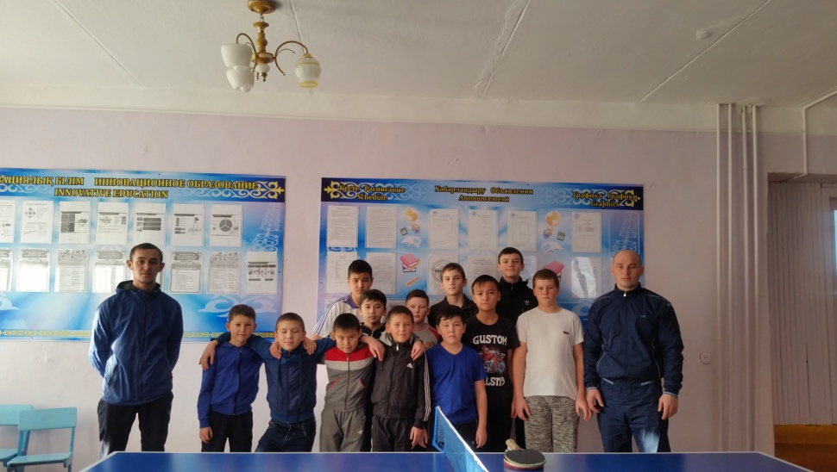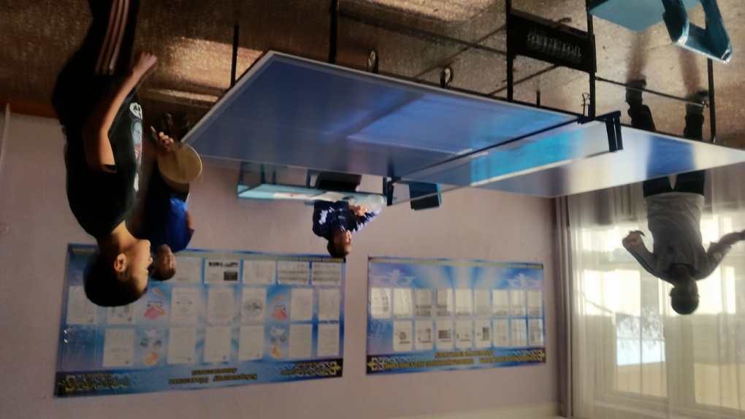

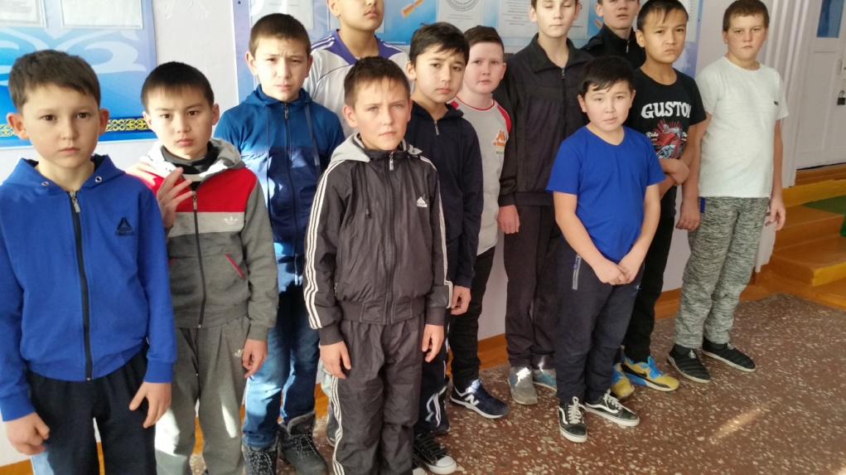

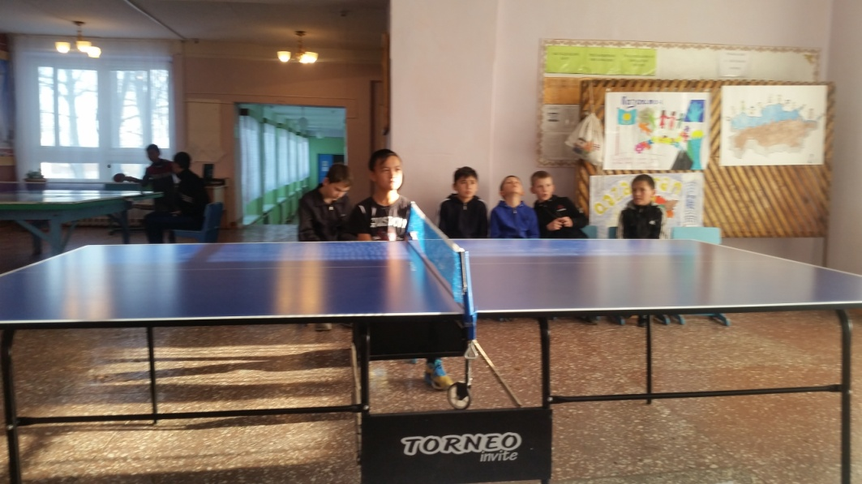

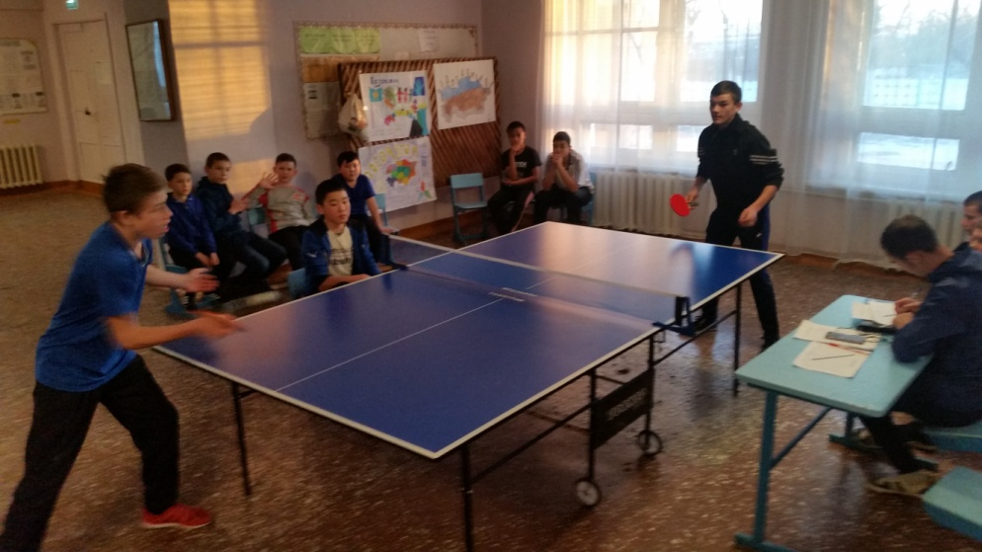

Бұзылық орта мектебі

**Бекітемін**

**мектеп директоры:____________ В.В.Казакова**

**Информация**

**о проведении турнира по теннису**

**среди юношей**



2019 жыл